# 停开机业务受理测试

打开菜单

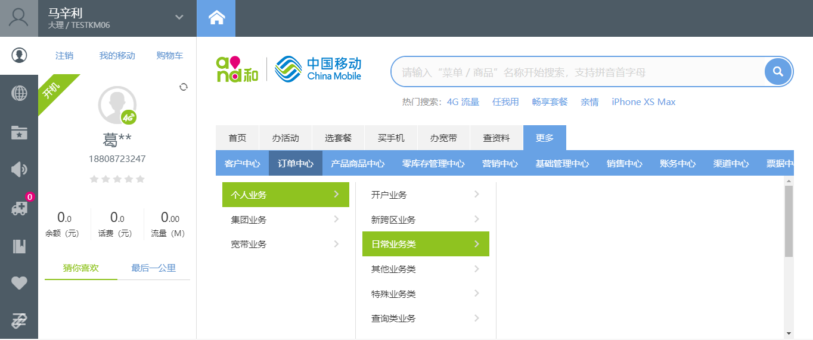

进入菜单，选择停开机业务类型

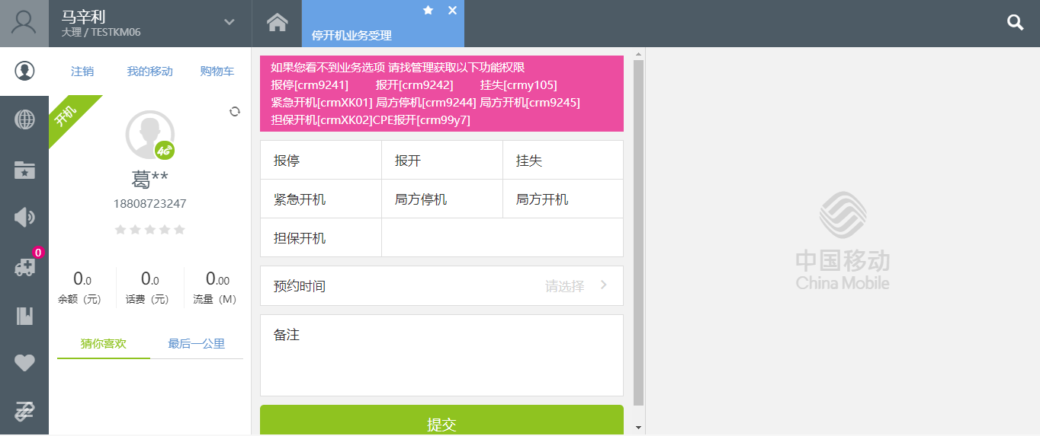

点击提交,受理信息：业务校验失败:IBOSS调用出错:

